HANDLEIDING SWOLLAND WEBSHOP
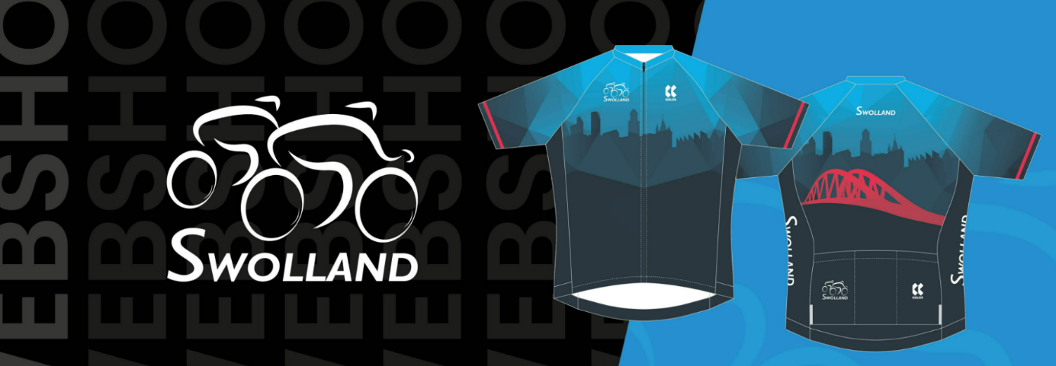

Open de link naar de webshop: Swolland kleding webshop

- Kies de gewenste categorie:
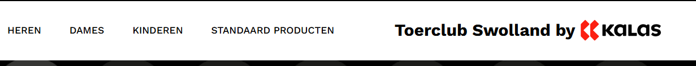

- Kies de gewenste subcategorie:
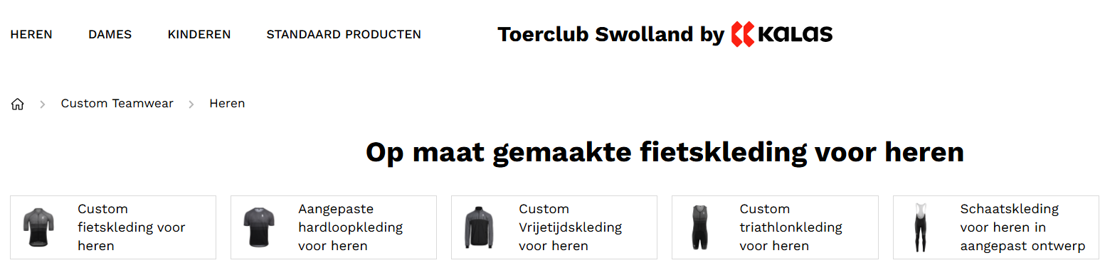

3. Kies het gewenste item:
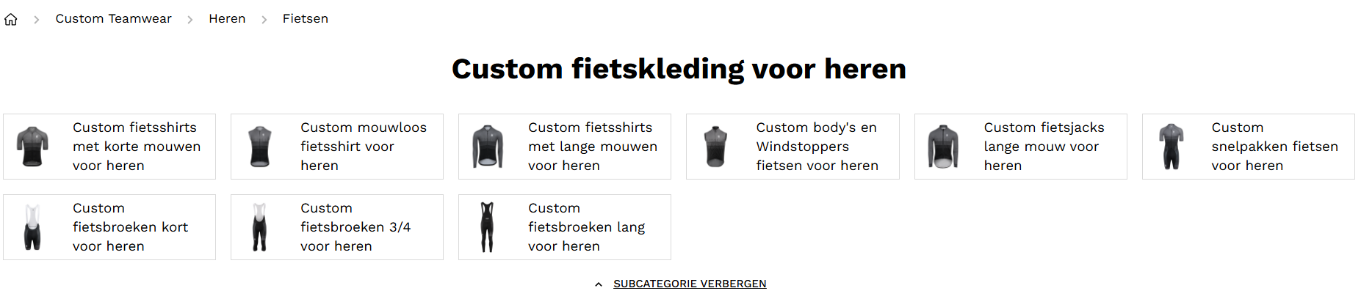_________________________________________________________________________________________

4. Kies het gewenste artikel:
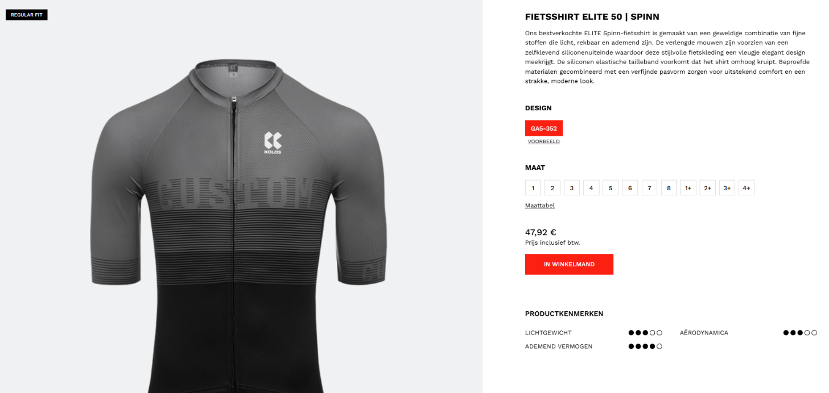
- Klik op ‘voorbeeld’ om een afbeelding van het Swolland design te openen
- Selecteer de gewenste maat
- Plaats het artikel in het winkelmandje

_________________________________________________________________________________________
5. Herhaal voorgaande stappen om meer artikelen toe te voegen of ga gelijk door naar stap 6.
_________________________________________________________________________________________

6. Ga naar de inhoud van je winkelmandje:
- In het winkelmandje kun je indien gewenst het aantal items per artikel aanpassen
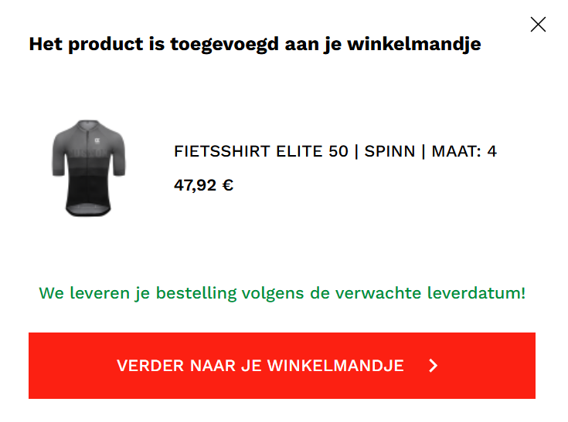
_________________________________________________________________________________________

7. Kortingscode en controle:
- Voer eventueel een kortingscode in
- In het winkelmandje kun je indien gewenst het aantal items per artikel aanpassen.
- Controleer vervolgens je bestelling.
- En ga door naar: ‘VERDER NAAR VERZENDING EN BETALING’
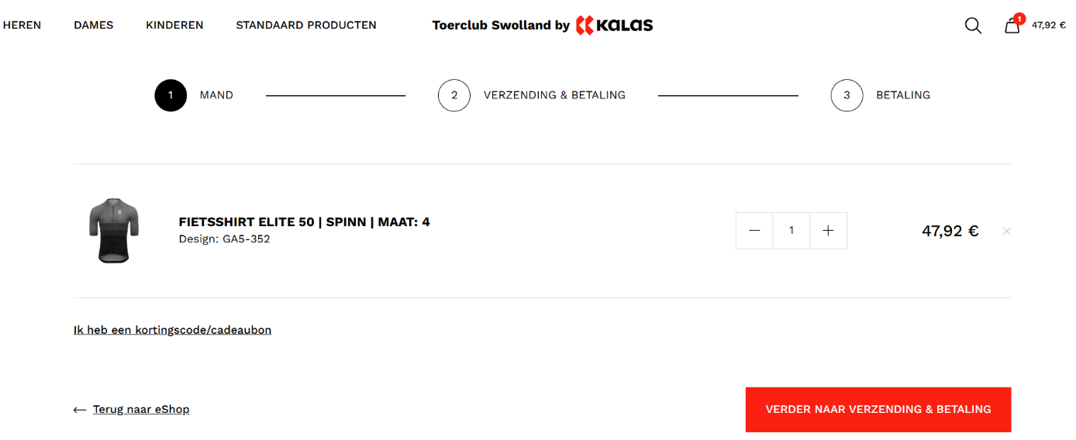

8. Kies de gewenste verzendmethode en voer de persoonlijke gegevens in:
Men heeft de keuze tussen levering aan huis tegen betaling van extra kosten of voor levering op een door Swolland gekozen locatie adres (meestal het adres van een lid van de kledingcommissie).
In deze handleiding gaan we uit van de gratis verzendmethode.
- Kies ‘persoonlijke collectie in het filiaal’
- vul e-mailadres, naam en telefoonnummer in
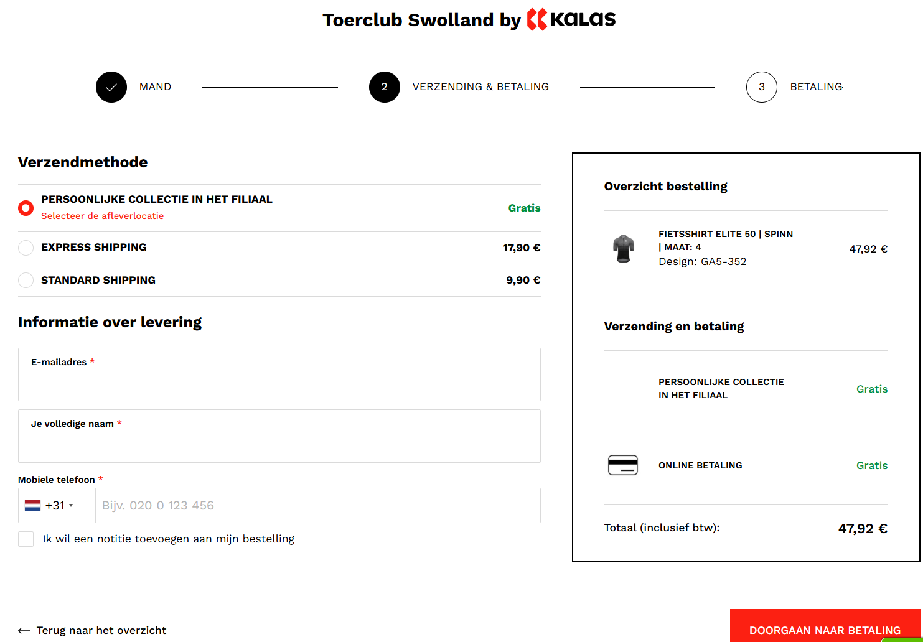

9. Kies voor Toerclub Swolland
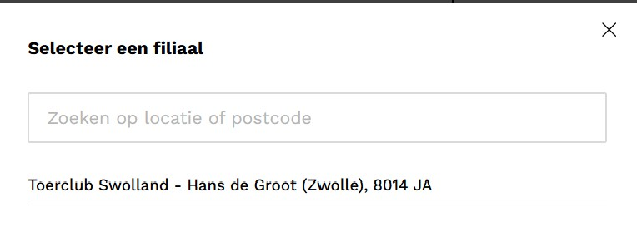
10. Controleer de bestelling en klik op ‘DOORGAAN NAAR BETALING’
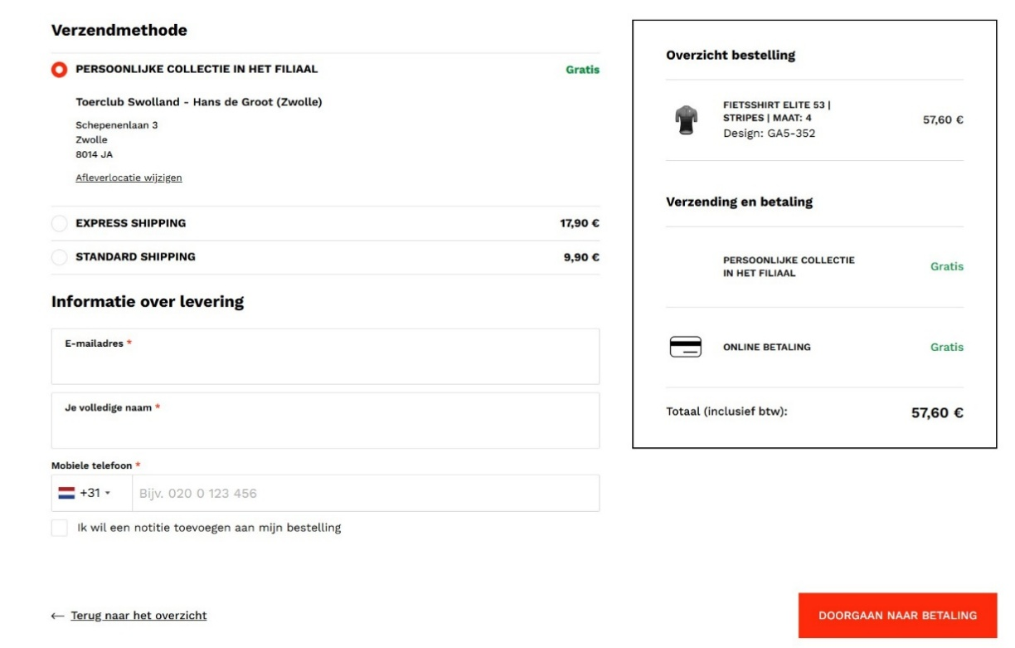

11. Kies de gewenste betaalmethode:
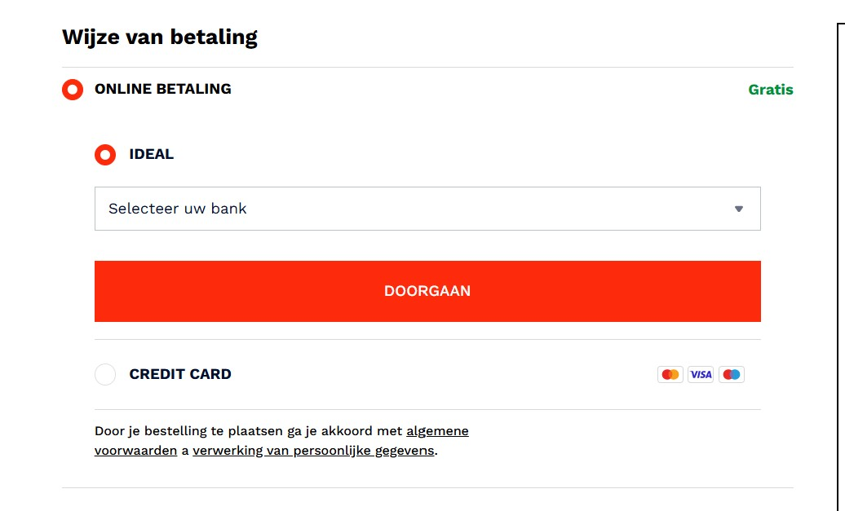

- Na betaling is de bestelling definitief en kunnen de (custom) artikelen niet meer geruild worden.

- Je ontvangt een bevestiging van de bestelling in je e-mail. Heb je gekozen voor de gratis verzendmethode dan gaat er ook een e-mail naar de kledingcommissie ter controle.

- De gemiddelde levertijd is ongeveer 6-8 weken.

- Zodra de bestellingen zijn geleverd op het locatie adres krijg je bericht om je bestelling af te halen. Heb je gekozen voor thuislevering dan gaat de bestelling rechtstreeks naar het door jou opgegeven adres.

- Bij vragen of klachten over je bestelling kun je het best direct contact opnemen met Kalas. Indien gewenst kan de kledingcommissie je bijstaan bij een geschil.

